**Отчёт к лабораторной работе №5**

1. Общий размер оперативной памяти: 7956324
2. Объем раздела подкачки: 2097148
3. Размер страницы виртуальной памяти: 4096
4. Объем свободной физической памяти в ненагруженной системе: 4711556
5. Объем свободного пространства в разделе подкачки в ненагруженной системе: 626272

**Эксперимент 1**

**Подготовительный этап:**

*mem.bash*

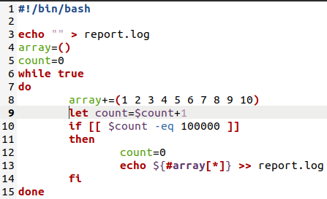

**Первый этап:**

* *Последняя запись журнала:*

Out of memory: Killed process 7715 (mem)

total-vm:6950324kB,

anon-rss:6868904kB,

file-rss:0kB,

shmem-rss:0kB,

UID:1000

pgtables:13644kB

oom_score_adj:0

* *Последняя строка в report.log:* 88000000
* *Последние 2 записи dmesg | grep "mem.bash":*

[ 8946.595478] Out of memory: Killed process 12268 (mem) total-vm:6320420kB,

anon-rss:6277112kB,

file-rss:0kB,

shmem-rss:0kB,

UID:1000

pgtables:12400kB

oom_score_adj:0

[ 8946.815900] oom_reaper: reaped process 12268 (mem),

now anon-rss:0kB,

file-rss:0kB,

shmem-rss:0kB

* *Диаграмма для МиБ Mem и МиБ Swap*

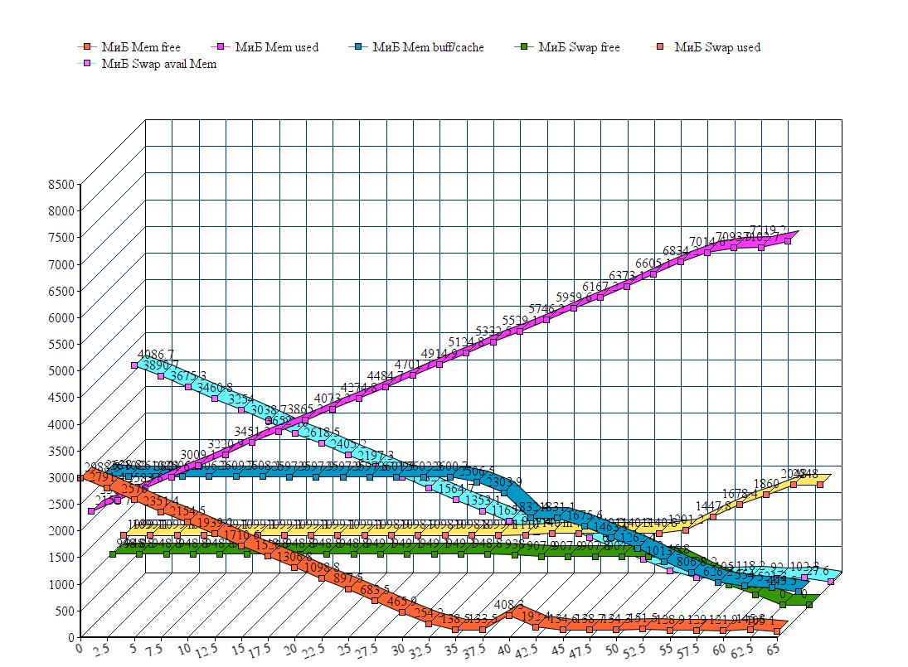

* *%MEM для mem.bash:*

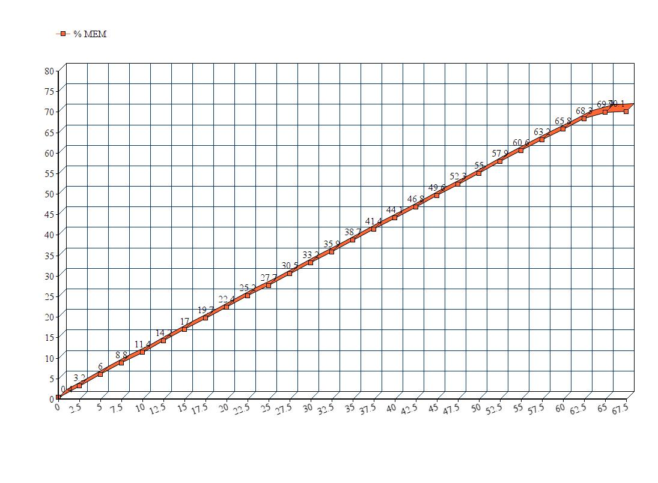

* Топ 5 процессов за всё время:

|  |  |
| --- | --- |
| 0 | 1. Discord  2. mem  3. Xorg  4. gnome-shell  5. kworker/10:2-events |
| 2.5 | 1. mem  2. Discord  3. gnome-shell  4. yandex_browser  5. Xorg |
| 5 | 1. mem  2. Discord  3. gnome-shell  4. yandex_browser  5. Xorg |
| 7.5 | 1. mem  2. Discord  3. yandex_browser  4. Xorg  5. pulseaudio |
| 10 | 1. mem  2. Discord  3. yandex_browser  4. Xorg  5. pulseaudio |
| 12,5 | 1. mem  2. Discord  3. gnome-shell  4. yandex_browser  5. Xorg |
| 15 | 1. mem  2. Discord  3. gnome-shell  4. yandex_browser  5. Xorg |
| 17,5 | 1. mem  2. Discord  3. gnome-shell  4. yandex_browser  5. Xorg |
| 20 | 1. mem  2. Discord  3. gnome-shell  4. yandex_browser  5. Xorg |
| 22,5 | 1. mem  2. Discord  3. gnome-shell  4. yandex_browser  5. Xorg |
| 25 | 1. mem  2. Discord  3. gnome-shell  4. yandex_browser  5. Xorg |
| 27,5 | 1. mem  2. Discord  3. gnome-shell  4. yandex_browser  5. Xorg |
| 30 | 1. mem  2. Discord  3. gnome-shell  4. Xorg  5. yandex_browser |
| 32,5 | 1. mem  2. Discord  3. gnome-shell  4. Xorg  5. yandex_browser |
| 35 | 1. mem  2. Discord  3. gnome-shell  4. yandex_browser  5. Xorg |
| 37,5 | 1. mem  2. Discord  3. gnome-shell  4. ksapd0  5. Xorg |
| 40 | 1. mem  2. Discord  3. kswapd0  4. Xorg  5. yandex_browser |
| 42,5 | 1. mem  2. Discord  3. gnomne-shell  4. telegram-desktop  5. kswapd0 |
| 45 | 1. mem  2. Discord  3. kwswapd0  4. gnome-shell  5. Xorg |
| 47,5 | 1. mem  2. Discord  3. kwswapd0  4. gnome-shell  5. Xorg |
| 50 | 1. mem  2. Discord  3. kwswapd0  4. gnome-shell  5. Xorg |
| 52,5 | 1. mem  2. Discord  3. kswapd0  4. Xorg  5. yandex_browser |
| 55 | 1. mem  2. Discord  3. kswapd0  4. Xorg  5. yandex_browser |
| 57,5 | 1. mem  2. Discord  3. kswapd0  4. Xorg  5. yandex_browser |
| 60 | 1. mem  2. Discord  3. kswapd0  4. Discord(реально 2 раза почему то)  5. Xorg |
| 62,5 | 1. mem  2. Discord  3. gnome-shell  4. kswapd0  5. telegram-desktop |
| 65 | 1. mem  2. Discord  3. Discord  4. telegram-desktop  5. kswapd0 |

Вывод: Система сначала использует оперативную память. Когда она качается, система начинает использовать файлы подкачки. Когда и они заканчиваются, в системе заканчивается вся доступная память, и операционная система вынуждена убивать процесс.

**Второй этап**

* *Последние 2 записи dmesg | grep "mem[2]*.bash"*

[ 432.834307] Out of memory: Killed process 6959 (mem2)

total-vm:7267388kB,

anon-rss:6689216kB,

file-rss:104kB,

shmem-rss:0kB,

UID:1000

pgtables:14264kB

oom_score_adj:0

[ 433.113630] oom_reaper: reaped process 6959 (mem2),

now anon-rss:0kB,

file-rss:0kB,

shmem-rss:0kB

* Последние строки файлов
  + *report:* 46000000
  + *report2*: 8900000
* *МиБ Mem и МиБ Swap*

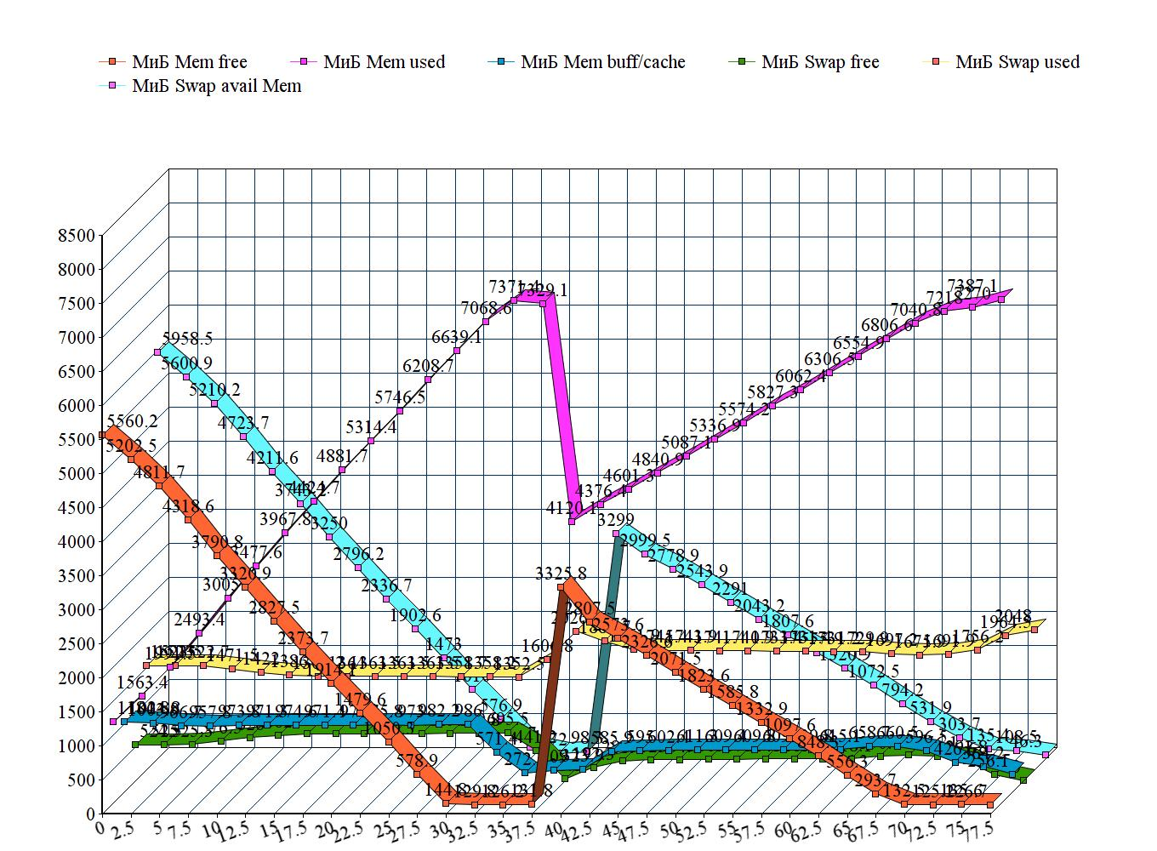

* *%MEM для mem.bash и mem2.bash*

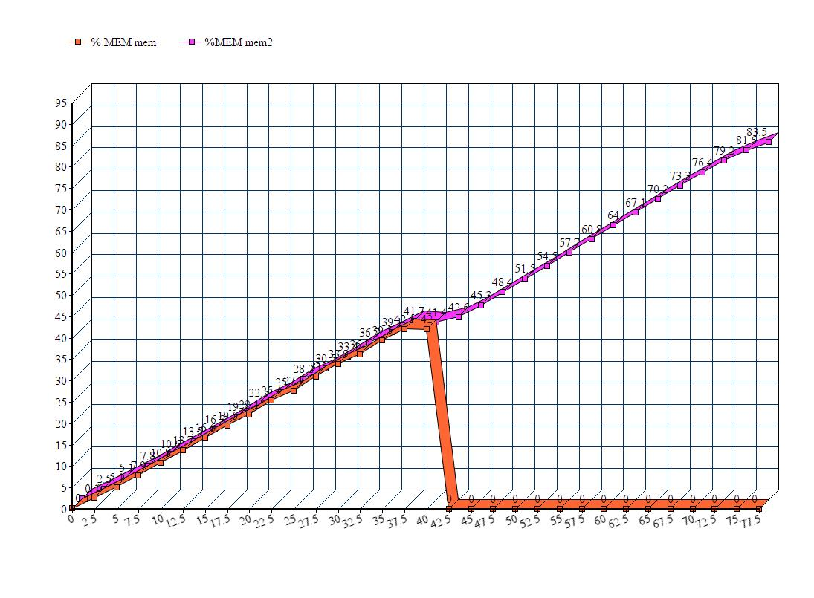

Вывод: Система сначала использует оперативную память. Когда она качается, система начинает использовать файлы подкачки. Когда и они заканчиваются, в системе заканчивается вся доступная память, и операционная система вынуждена убивать процесс. Когда первый процесс убивается, в системе освобождается вся память, и второй процесс продолжает работать, используя её. Когда память снова кончается, система убивает второй процесс.

**Эксперимент 2**

**Подготовительный этап:**

*newmem.bash: script.bash*

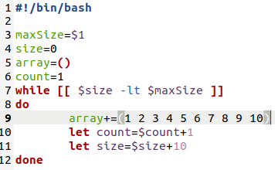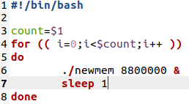

**Основной этап:**

* Возьмём в 10 раз меньший размер N, а именно 8800000. Действительно, при этом значении N программа не падает(при k = 10).
* Проверим командой dmesg | grep newmem:



Как видно, никаких ошибок нет.

* Так как N выбрано в 10 раз меньше, то в сумме размеры массивов будут меньше, чем максимальный размер массива скрипта mem.bash
* Теперь запустим скрипт с N=30. Ряд процессов завершится аварийно, так как теперь сумма размеров массивов превышает максимальный допустимый размер в 3 раза. Следовательно в какой то момент очередной процесс увеличит размер массива, и в сумме станет больше, чем может быть, то системе придется убить этот процесс. Так будет происходить несколько раз с разными процессами.
* Посмотрим на dmseg | grep newmem:

oom-kill:constraint=CONSTRAINT_NONE,nodemask=(null),cpuset=/,mems_allowed=0,global_oom,task_memcg=/user.slice/user-1000.slice/user@1000.service,task=newmem,pid=26011,uid=1000

[13620.483404] Out of memory: Killed process 26011 (newmem) total-vm:492884kB, anon-rss:445424kB, file-rss:0kB, shmem-rss:0kB, UID:1000 pgtables:1000kB oom_score_adj:0

[13620.509518] oom_reaper: reaped process 26011 (newmem), now anon-rss:0kB, file-rss:0kB, shmem-rss:0kB

[13624.078613] newmem invoked oom-killer: gfp_mask=0x100dca(GFP_HIGHUSER_MOVABLE|__GFP_ZERO), order=0, oom_score_adj=0

[13624.078617] CPU: 8 PID: 26040 Comm: newmem Not tainted 5.4.0-53-generic #59-Ubuntu

oom-kill:constraint=CONSTRAINT_NONE,nodemask=(null),cpuset=/,mems_allowed=0,global_oom,task_memcg=/user.slice/user-1000.slice/user@1000.service,task=newmem,pid=26009,uid=1000

[13624.079183] Out of memory: Killed process 26009 (newmem) total-vm:481928kB, anon-rss:426880kB, file-rss:4kB, shmem-rss:0kB, UID:1000 pgtables:980kB oom_score_adj:0

[13624.115149] oom_reaper: reaped process 26009 (newmem), now anon-rss:0kB, file-rss:0kB, shmem-rss:0kB

[13628.135170] newmem invoked oom-killer: gfp_mask=0x100cca(GFP_HIGHUSER_MOVABLE), order=0, oom_score_adj=0

[13628.135175] CPU: 6 PID: 26038 Comm: newmem Not tainted 5.4.0-53-generic #59-Ubuntu

oom-kill:constraint=CONSTRAINT_NONE,nodemask=(null),cpuset=/,mems_allowed=0,global_oom,task_memcg=/user.slice/user-1000.slice/user@1000.service,task=newmem,pid=26007,uid=1000

[13628.135766] Out of memory: Killed process 26007 (newmem) total-vm:486812kB, anon-rss:434192kB, file-rss:0kB, shmem-rss:0kB, UID:1000 pgtables:988kB oom_score_adj:0

[13628.165150] oom_reaper: reaped process 26007 (newmem), now anon-rss:0kB, file-rss:0kB, shmem-rss:0kB

[13632.653491] newmem invoked oom-killer: gfp_mask=0x100cca(GFP_HIGHUSER_MOVABLE), order=0, oom_score_adj=0

[13632.653495] CPU: 3 PID: 26020 Comm: newmem Not tainted 5.4.0-53-generic #59-Ubuntu

oom-kill:constraint=CONSTRAINT_NONE,nodemask=(null),cpuset=/,mems_allowed=0,global_oom,task_memcg=/user.slice/user-1000.slice/user@1000.service,task=newmem,pid=26013,uid=1000

[13632.654054] Out of memory: Killed process 26013 (newmem) total-vm:500672kB, anon-rss:460276kB, file-rss:0kB, shmem-rss:0kB, UID:1000 pgtables:1012kB oom_score_adj:0

[13632.685668] oom_reaper: reaped process 26013 (newmem), now anon-rss:0kB, file-rss:0kB, shmem-rss:0kB

[13636.429974] newmem invoked oom-killer: gfp_mask=0x100dca(GFP_HIGHUSER_MOVABLE|__GFP_ZERO), order=0, oom_score_adj=0

oom-kill:constraint=CONSTRAINT_NONE,nodemask=(null),cpuset=/,mems_allowed=0,global_oom,task_memcg=/user.slice/user-1000.slice/user@1000.service,task=newmem,pid=26015,uid=1000

[13636.430706] Out of memory: Killed process 26015 (newmem) total-vm:545288kB, anon-rss:494208kB, file-rss:128kB, shmem-rss:0kB, UID:1000 pgtables:1108kB oom_score_adj:0

[13636.482525] oom_reaper: reaped process 26015 (newmem), now anon-rss:0kB, file-rss:0kB, shmem-rss:0kB

[13640.647437] newmem invoked oom-killer: gfp_mask=0x100dca(GFP_HIGHUSER_MOVABLE|__GFP_ZERO), order=0, oom_score_adj=0

[13640.647441] CPU: 9 PID: 26020 Comm: newmem Not tainted 5.4.0-53-generic #59-Ubuntu

oom-kill:constraint=CONSTRAINT_NONE,nodemask=(null),cpuset=/,mems_allowed=0,global_oom,task_memcg=/user.slice/user-1000.slice/user@1000.service,task=newmem,pid=26017,uid=1000

[13640.648102] Out of memory: Killed process 26017 (newmem) total-vm:516380kB, anon-rss:468456kB, file-rss:0kB, shmem-rss:0kB, UID:1000 pgtables:1044kB oom_score_adj:0

[13640.698965] oom_reaper: reaped process 26017 (newmem), now anon-rss:0kB, file-rss:0kB, shmem-rss:0kB

[13644.941504] newmem invoked oom-killer: gfp_mask=0x100dca(GFP_HIGHUSER_MOVABLE|__GFP_ZERO), order=0, oom_score_adj=0

[13644.941509] CPU: 5 PID: 26048 Comm: newmem Not tainted 5.4.0-53-generic #59-Ubuntu

oom-kill:constraint=CONSTRAINT_NONE,nodemask=(null),cpuset=/,mems_allowed=0,global_oom,task_memcg=/user.slice/user-1000.slice/user@1000.service,task=newmem,pid=26032,uid=1000

[13644.942038] Out of memory: Killed process 26032 (newmem) total-vm:546872kB, anon-rss:489768kB, file-rss:0kB, shmem-rss:0kB, UID:1000 pgtables:1104kB oom_score_adj:0

[13644.974997] oom_reaper: reaped process 26032 (newmem), now anon-rss:0kB, file-rss:0kB, shmem-rss:0kB

[13648.651898] newmem invoked oom-killer: gfp_mask=0x100dca(GFP_HIGHUSER_MOVABLE|__GFP_ZERO), order=0, oom_score_adj=0

[13648.652140] CPU: 3 PID: 26034 Comm: newmem Not tainted 5.4.0-53-generic #59-Ubuntu

oom-kill:constraint=CONSTRAINT_NONE,nodemask=(null),cpuset=/,mems_allowed=0,global_oom,task_memcg=/user.slice/user-1000.slice/user@1000.service,task=newmem,pid=26030,uid=1000

[13648.652940] Out of memory: Killed process 26030 (newmem) total-vm:585416kB, anon-rss:530832kB, file-rss:104kB, shmem-rss:0kB, UID:1000 pgtables:1180kB oom_score_adj:0

[13648.682818] oom_reaper: reaped process 26030 (newmem), now anon-rss:0kB, file-rss:0kB, shmem-rss:0kB

oom-kill:constraint=CONSTRAINT_NONE,nodemask=(null),cpuset=/,mems_allowed=0,global_oom,task_memcg=/user.slice/user-1000.slice/user@1000.service,task=newmem,pid=26025,uid=1000

[13653.481010] Out of memory: Killed process 26025 (newmem) total-vm:622508kB, anon-rss:571356kB, file-rss:0kB, shmem-rss:0kB, UID:1000 pgtables:1260kB oom_score_adj:0

[13653.514812] oom_reaper: reaped process 26025 (newmem), now anon-rss:0kB, file-rss:0kB, shmem-rss:0kB

[13657.590965] newmem invoked oom-killer: gfp_mask=0x100dca(GFP_HIGHUSER_MOVABLE|__GFP_ZERO), order=0, oom_score_adj=0

[13657.590970] CPU: 9 PID: 26027 Comm: newmem Not tainted 5.4.0-53-generic #59-Ubuntu

oom-kill:constraint=CONSTRAINT_NONE,nodemask=(null),cpuset=/,mems_allowed=0,global_oom,task_memcg=/user.slice/user-1000.slice/user@1000.service,task=newmem,pid=26027,uid=1000

[13657.591561] Out of memory: Killed process 26027 (newmem) total-vm:661580kB, anon-rss:582732kB, file-rss:0kB, shmem-rss:0kB, UID:1000 pgtables:1332kB oom_score_adj:0

[13657.620212] oom_reaper: reaped process 26027 (newmem), now anon-rss:0kB, file-rss:0kB, shmem-rss:0kB

Мы видим тут много информации, но из нее понятно, что некоторые процессы были аварийно завершены.

* Путём многих зависаний компьтера и долгих тестов, выяснилось, что при N=4000000 не будет убит ни один ни один процесс.